**AZƏRBAYCAN RESPUBLİKASI ELM VƏ TƏHSİL NAZİRLİYİ**

**BAKI DÖVLƏT UNİVERSİTETİ**

# TƏTBİQİ RİYAZİYYAT VƏ KİBERNETİKA FAKÜLTƏSİ



**Pedaqoji təcrübənin**

# R E F E R A T I

**BAKI-2025**

**AZƏRBAYCAN RESPUBLİKASI ELM VƏ TƏHSİL NAZİRLİYİ**

**BAKI DÖVLƏT UNİVERSİTETİ**

**TƏTBİQİ RİYAZİYYAT VƏ KİBERNETİKA FAKÜLTƏSİNİN**

**IV kurs Ti-73 ci qrupun tələbəsi**

**Xankişiyev Fərmanın pedaqoji təcrübəsinin**

**REFERATI**

**Kafedra müdiri: Həmzəağa Orucov**

**Rəhbər: Vəliyeva Sevda**

# Bakı Dövlət Universiteti

17.02.25-cü il tarixdə fakültədə pedaqoji təcrübəsinin başlanması ilə əlaqədar tədbirdə iştirak etdim. Fakültənin dekan müavini dosent A.Mehdiyev çıxış edərək bizə keçəcəyimiz təcrübə ilə bağlı geniş məlumat verdi. Mütəxəssis D.Hüseynova bizi rəhbərlərimiz ilə tanış etdi. Bizim qrupa rəhbərlik Sevda Vəliyeva tapşırıldı. Biz təcrübə keçmək üçün Bakı şəhəri Yasamal rayonu Aslan Ağaverdiyev adına 31 nömrəli tam orta məktəbə təhkim olunduq.

Bakı Dövlət Universiteti 1919-cu il sentyabr ayının 1-də Azərbaycan Xalq Cümhuriyyətinin parlamenti tərəfindən təsis edilmişdir. Ümummilli lider Heydər Əliyev BDU-nun yaradılması kimi mühüm tarixi hadisəyə olduqca obyektiv qiymət verərək demişdir ki, əsrin əvvəlindən bu günə kimi Azərbaycan elminə çıraq tutan universitetimizin yaradılması xalqımızın tarixində ən əlamətdar hadisələrdən biridir. Tarixi haqsızlıq ucbatından uzun müddət müstəqilliyini və dövlətçiliyini itirməyə məcbur olmuş Azərbaycan xalqı milli təhsil sistemini və mənəvi tərbiyə formalarını yaratmaq imkanlarından da məhrum edilmişdi. Yalnız 1918-ci ildə müstəqillik qazanaraq Azərbaycan Xalq Cümhuriyyətini elan edən xalqımız neçə yüz illərdən sonra milli və ictimai tərəqqidə elmin, təhsilin rolunu qiymətləndirmək imkanı qazandı. 1919-cu il mayın əvvəllərində Azərbaycan hökuməti Bakı Dövlət Univeristetinin təsis edilməsi ilə əlaqədar sənədləri və müvafiq tədbirləri hazırlamaq, eləcə də universitetin açılmasını sürətləndirmək üçün Xalq Maarif Nazirliyi nəzdində universitet komissiyasının yaradılması haqqında səkkiz maddədən ibarət olan əsasnamə qəbul edir. 1922-ci ildə universitetin adı dəyişdirildi və Azərbaycan Dövlət Universiteti qoyuldu. Universitetin inkişafında yeni keyfiyyət mərhələsi, heç şübhəsiz, Azərbaycan xalqının ümummilli lideri, BDU-nun tarix fakültəsinin məzunu Heydər Əliyevin adı və fəaliyyəti ilə bağlıdır.

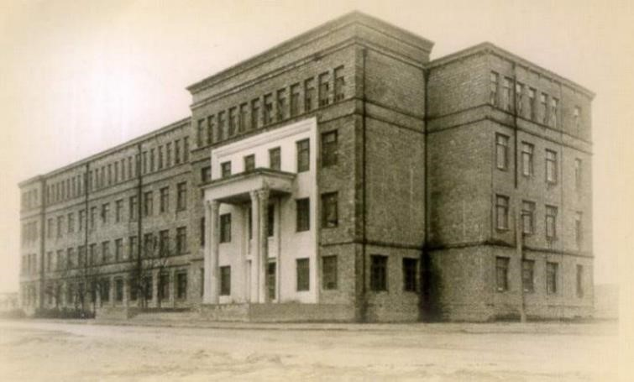

BDU son zamanlar ölkəmizdə təhsil islahatlarının həyata keçirilməsində çox önəmli rol oynayır. Cəmi 44 əməkdaşla fəaliyyətə başlayan universitetin 16 fakültə, 120 kafedra, 2 Elmi-Tədqiqat İnstitutu, 3 Elmi-Tədqiqat Mərkəzi və 24 Elmi-Tədqiqat Laboratoriyalarında 3000 nəfərədək əməkdaş çalışır. Bolonya təhsil sisteminə qoşulmuş universitetdə kompyuter texnologiyasının tətbiqi sahəsində böyük işlər görülmüş, ayrıca İnformasiya Texnologiyaları Mərkəzi, bütün fakültələrdə isə hər birində onlarla kompyuter olmaqla, 20 elmi-tədqiqat sinfi yaradılmış və müəllimlərlə təmin edilmişdir.

Universitet kollektivi Prezident İlham Əliyev tərəfindən göstərilən diqqət və qayğıya cavab olaraq, təhsildə və elmdə yüksək yaradıcılıq uğurlarını zənginləşdirmək, dünya təhsilinə və elminə inteqrasiyanı sürətləndirmək üçün gərgin səylərini davam etdirir.

# A.Ağaverdiyev adına 31 nömrəli tam orta məktəb

Bakı şəhəri Yasamal rayonunda yerləşən Aslan Ağaverdiyev adına 31 nömrəli tam orta məktəb, 1934-cü ildən fəaliyyət göstərir. 1936-cıildən oğlanlar üçün ixtisaslaşdırılmış məktəb kimi fəaliyyətə başlamış,1941-1945-ci illərdə isə Təxliyyə hospitalı kimi istifadə olunmuşdur. Məktəb 1990-cı il 20 Yanvar hadisələri zamanı şəhid olmuş Aslan Əlikram oğlu Ağaverdiyevin adını daşıyır. Aslan Ağaverdiyev sovet qoşunlarının hücumu zamanı qadın və uşaqları qorumağa çalışarkən qəhrəmancasına həlak olmuşdur. Ona ölümündən sonra "Azadlıq Uğrunda Mübariz" və "20 Yanvar şəhidi" fəxri adları verilmişdir. 1994-cü ildən etibarən 20 Yanvar şəhidlərindən olan Aslan Ağaverdiyevin adını daşıyır. Məktəb 5 günlük iş rejimində, bir növbədə fəaliyyət göstərir. 2016-2017-ci tədris ilində 658 şagird 27 sinif üzrə təhsil alırdı. Təlim-tərbiyə prosesində 59 müəllim iştirak edir. İbtidai siniflərdə ingilis dili fənninin tədrisi "British Council"un pilot layihəsi əsasında həyata keçirilir.

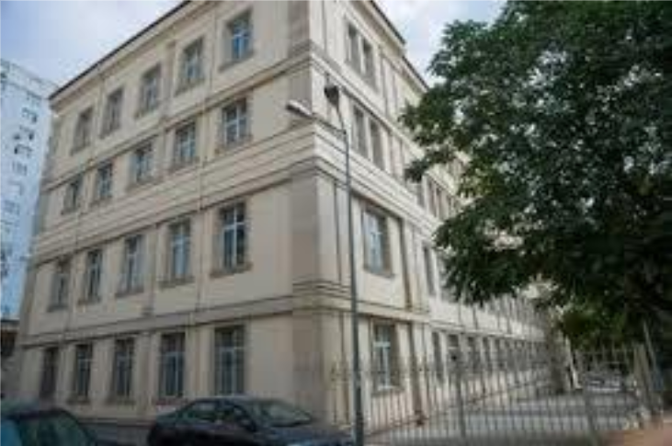

**Nailiyyətlər**

Məktəb şagirdləri müxtəlif sahələrdə uğurlar qazanmışdır. 2015-2016-cı və 2016-017-ci tədris illərində "Şahin" hərbi-idman oyunlarında Yasamal rayonunda birinci yerə layiq görülmüş, Bakı şəhəri üzrə zona mərhələsində isə müvafiq olaraq ikinci və üçüncü yerləri tutmuşdur. Bundan əlavə, "Nə?, Harda?, Nə zaman?" intellektual oyununda rayon çempionu olmuşdur.

**"Sabahın Alimləri" XIV Respublika Müsabiqəsi:** 2025-ci ilin mart ayında Bakı Ali Neft Məktəbində keçirilən bu müsabiqənin final turunda məktəbin komandası iştirak etmişdir. [Bakı Mektebleri](https://bakimektebleri.edu.az/31/?utm_source=chatgpt.com)

**Fənn Olimpiadaları və Beynəlxalq Müsabiqələr:** Şagirdlər müxtəlif fənn olimpiadalarında və beynəlxalq müsabiqələrdə uğurla iştirak edərək məktəbin adını uca tutmuşlar. [Bakı Mektebleri](https://bakimektebleri.edu.az/31/?utm_source=chatgpt.com)

**Məzunların Uğurları:** Məktəbin məzunları ali təhsil müəssisələrinə qəbul olunaraq müxtəlif sahələrdə uğur qazanmışlar.

**Müəllim Nailiyyətləri:** Məktəbin müəllimlərindən biri "İlin müəllimi" adına layiq görülmüş, biri elmlər namizədi, digəri isə "Qabaqcıl təhsil işçisi" fəxri adına layiq görülmüşdür.

**Əlavə Fəaliyyətlər:**

• Mədəni tədbirlər, ekskursiyalar, elmi layihələr.

• Vətənpərvərlik və şəhidlərin xatirəsinə həsr olunmuş tədbirlər.

• İntellektual və sosial inkişafı üçün müxtəlif təlim proqramları, simulyasiya oyunları, hackaton, competitions və layihələr həyata keçirilir.

### **Sosial Media və İctimai Əlaqələr:**

Məktəb öz fəaliyyətini sosial media vasitəsilə də ictimaiyyətə təqdim edir:

* **Facebook:** [facebook.com/31nomrelitamortamekteb](https://www.facebook.com/31nomrelitamortamekteb/?locale=az_AZ)
* **Instagram:** [instagram.com/31.mekteb](https://www.instagram.com/31.mekteb/)

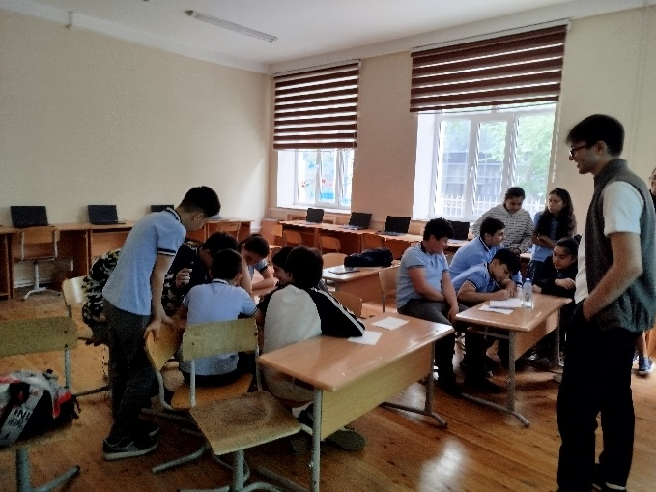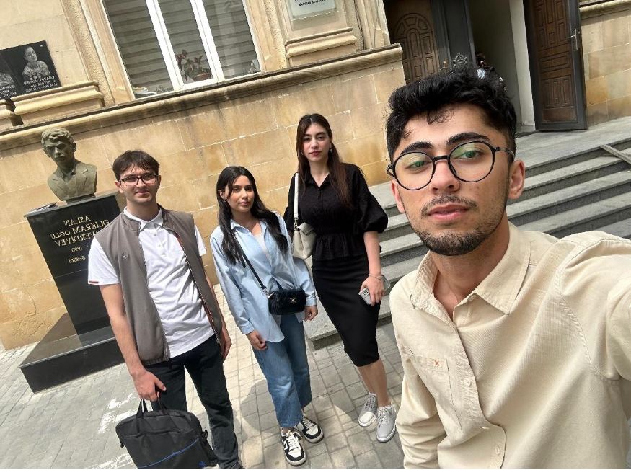

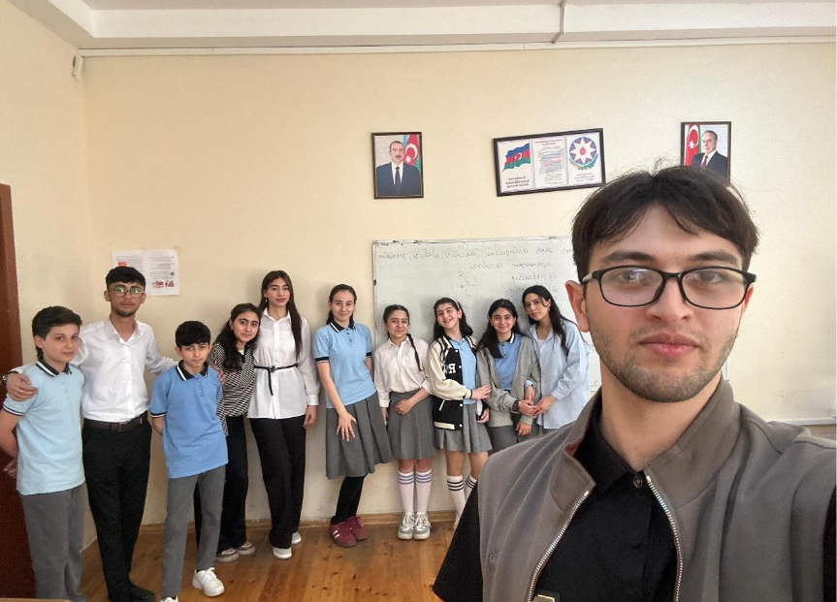

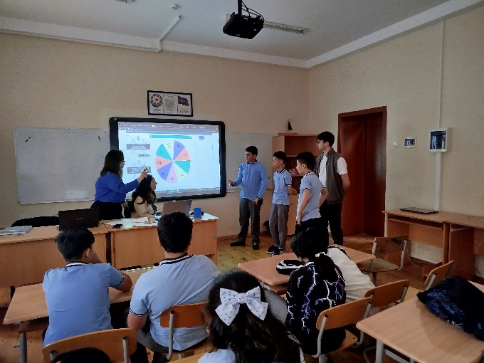

**Mən bu məktəbdə 17.02.2025 tarixində pedaqoji təcrübəyə başlamışam.**

**Təcrübədə olduğum vaxt məktəbdə keçirilən bir çox tədbirlərdə fəal iştirak etmişəm.**

**Açıq dərs 1.**

# Mövzu: Veb-proqramlaşdırma nədir?

Dərsə ilk öncə şagirdlərin fikirlərini cəmləmək ilə başladım. Daha sonra əvvəlki mövzunu sual-cavab edib yeni mövzuyla əlaqələndirdim. İlk olaraq şagirdlərə motivasiya yaratdım və belə bir sual ilə mövzuya başladım. Siz dolğun və ətraflı informasiya üçün hansi veb saytlardan alırsınız. Şagirdlərin cavabı dinlənildi. Daha sonra onlara yenidən bir sual verdim. Siz bu veb saytlara necə çatırsınız? Bəzi şagirdlər şəbəkə , internet bəziləri veb brauzer vasitəsi ilə cavablarını səsləndirdilər. Cavablara əsasən belə sual ünvanladım. Bəs biz şəbəkələrdə və brauzerlərdə Veb sayt qurmaq üçün nə edə və nə istifadə edə bilərik? Veb sayt qurmaq üçün hansı kodlardan istifadə etməli? Suallar ətrafında müzakirə edib, yeni mövzuya keçid etdim.

### 1. Giriş

Müasir dövrdə informasiya texnologiyalarının sürətli inkişafı nəticəsində internet həyatımızın ayrılmaz hissəsinə çevrilmişdir. Bu inkişafla birlikdə veb saytlar və veb tətbiqlərin əhəmiyyəti də artmışdır. İstər şəxsi bloglar, istər biznes platformaları, istərsə də dövlət xidmətləri – hamısı veb əsaslı sistemlər üzərindən təqdim olunur. Bütün bu sistemlərin yaradılması və işləməsi **veb proqramlaşdırma** adlanan bir sahənin sayəsində mümkün olur.

Veb proqramlaşdırma — internet və ya intranet üzərindən əlçatan olan veb səhifələrin və veb tətbiqlərin yaradılması prosesidir. Bu proses həm dizaynı, həm funksionallığı, həm də məlumatların idarə olunmasını əhatə edir. Veb proqramlaşdırma sadəcə bir səhifənin düzəldilməsi deyil, əksinə istifadəçi ilə sistem arasında qarşılıqlı əlaqənin təmin olunması və verilənlərin işlənməsi kimi daha geniş funksiyaları özündə birləşdirir.

### 2. Veb proqramlaşdırmanın əsas hissələri

Veb proqramlaşdırma ümumiyyətlə iki əsas hissəyə bölünür: **Frontend (ön tərəf)** və **Backend (arxa tərəf)**.

#### 2.1. Frontend – İstifadəçiyə görünən hissə

Frontend, istifadəçilərin birbaşa qarşılıqlı əlaqədə olduğu hissədir. Yəni istifadəçi veb sayta daxil olanda gördüyü mətnlər, şəkillər, düymələr və digər vizual elementlər bu hissəyə aiddir. Frontend proqramlaşdırması əsasən aşağıdakı texnologiyalardan istifadə etməklə həyata keçirilir:

* **HTML (HyperText Markup Language)** – Veb səhifənin strukturunu və məzmununu qurmaq üçün istifadə olunur.
* **CSS (Cascading Style Sheets)** – HTML ilə yaradılmış struktura dizayn və rəng, ölçü, yerləşmə kimi vizual tənzimləmələr verir.
* **JavaScript** – Səhifəyə interaktivlik əlavə edir, məsələn, düyməyə klik etdikdə bir elementin dəyişməsi və ya istifadəçidən məlumat alıb göstərişlərə uyğun işləməsi.

Frontend proqramlaşdırmasında əlavə olaraq müxtəlif kitabxana və çərçivələrdən (framework) də istifadə olunur, məsələn: **React.js**, **Vue.js**, **Angular** və s. Bunlar böyük və kompleks veb tətbiqlərin daha rahat və səmərəli şəkildə hazırlanmasına kömək edir.

#### 2.2. Backend – Server tərəfi

Backend veb saytın görünməyən, lakin ən vacib hissəsidir. Burada istifadəçilərdən gələn məlumatlar qəbul olunur, emal edilir və müvafiq nəticələr istifadəçiyə göndərilir. Backend proqramlaşdırmasında əsasən aşağıdakı texnologiyalar istifadə olunur:

* **Server proqramlaşdırma dilləri**: PHP, Python (Django, Flask), Java, Ruby, Node.js və s.
* **Verilənlər bazaları**: Məlumatların uzun müddətli saxlanılması və idarə olunması üçün istifadə olunur. Ən məşhurları: MySQL, PostgreSQL, MongoDB, SQLite və s.
* **Serverlər**: Apache, Nginx və ya bulud texnologiyaları (AWS, Google Cloud, Microsoft Azure) istifadə olunur.

Backend proqramçısı həmçinin istifadəçi qeydiyyatı, giriş-çıxış sistemi, məzmunun idarə olunması, təhlükəsizlik tədbirləri və digər məntiqi əməliyyatları yerinə yetirir.

### 3. Full-Stack proqramlaşdırma

**Full-Stack** proqramçılar həm frontend, həm də backend üzrə bilik və bacarıqlara malik olurlar. Bu o deməkdir ki, bir full-stack proqramçı bir veb saytın həm görünən hissəsini, həm də server tərəfindəki əməliyyatları təkbaşına hazırlaya bilər. Bu bacarıq layihə idarəsində çeviklik və sürət qazandırır. Kiçik layihələrdə və startaplarda full-stack proqramçılar daha çox tələb olunur.

### 4. Veb proqramlaşdırmada istifadə olunan digər anlayışlar

* **API (Application Programming Interface)** – Müxtəlif proqramların bir-biri ilə əlaqə qurmasına imkan verən interfeysdir. Məsələn, bir veb sayt başqa bir saytdan məlumat almaq üçün API istifadə edə bilər.
* **Hosting və domain** – Hazırlanan veb sayt internetdə yerləşdirilməlidir. Bunun üçün domen adı (məsələn, www.seninadın.com) və hosting xidməti (saytın fayllarını saxlayan server) istifadə olunur.
* **Git və GitHub** – Kodların idarəsi və komandada işləmək üçün istifadə olunan versiya idarəetmə sistemləridir.

### 5. Veb proqramlaşdırmanın tətbiq sahələri

Veb proqramlaşdırma müxtəlif sahələrdə geniş tətbiq olunur:

* **Təhsil** – Onlayn tədris platformaları, elektron dərsliklər (Coursera, Khan Academy).
* **Biznes** – E-ticarət saytları (Amazon, Trendyol), CRM sistemləri.
* **Sosial şəbəkələr** – Facebook, Instagram, Twitter.
* **Dövlət xidmətləri** – Elektron hökumət portalları.
* **Media və əyləncə** – Musiqi, video paylaşım saytları (YouTube, Netflix).

### 6. Nəticə

Veb proqramlaşdırma, müasir dövrdə ən tələb olunan və geniş yayılan sahələrdən biridir. Bu sahə texnologiyanın inkişafı ilə daha da dərinləşir və yeni imkanlar yaranır. İstər sadə bir blog yaratmaq, istərsə də böyük bir e-ticarət platforması qurmaq istəsək, veb proqramlaşdırma biliklərinə ehtiyacımız olacaq. Bu səbəbdən veb proqramlaşdırma bacarıqları həm şəxsi, həm də peşəkar inkişaf baxımından çox əhəmiyyətlidir.

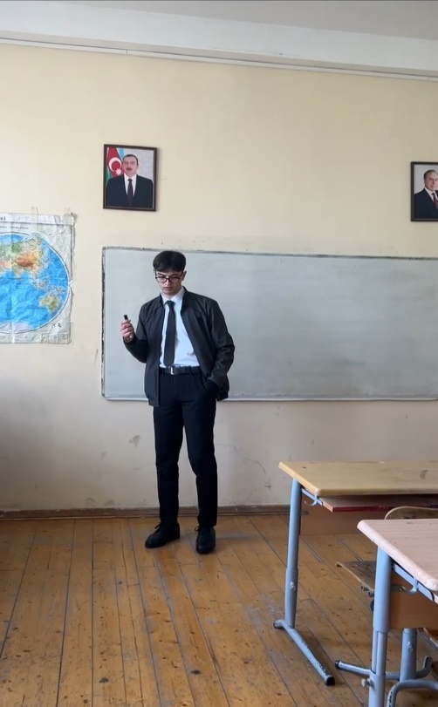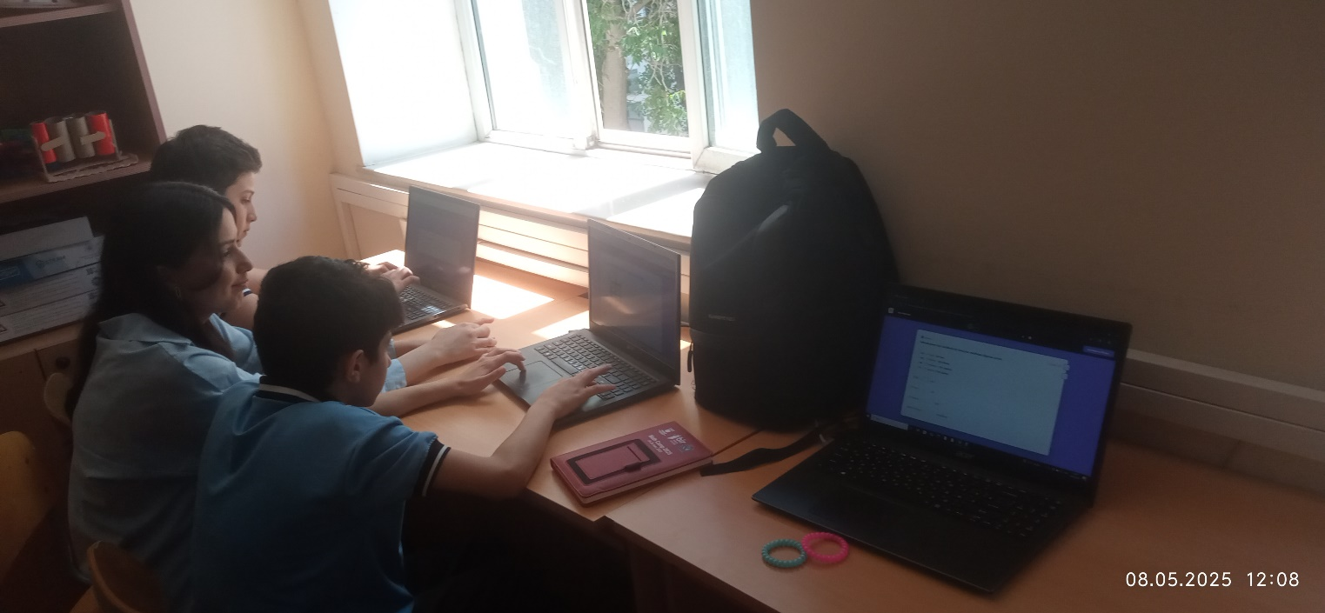HTML (Hyper-text mark-up language) hipermətinlərin nişanlanma dili haqqında yuxarıda sadaladığım məlumatları verdim. Bu dil vasitəsi ilə ixtiyari veb saytın yaradıla biləcəyini izzah etdim. HTML strukturunun çağırılmasını redaktorda göstərdim. Daha sonra şagirdlərə fərdi və kollektiv şəkildə tapşırıqlar verdim. Şagirdlər verilən tapşırığı tətbiq etmək üçün cəhd etdilər. Tapşırıqlar bitdikdən sonra müzakirə olunub, qaranlıq qalan məqamları aydınlaşdırdım. Sonda şagirdlər dərsi nə dərəcədə mənimsədiklərini bilmək üçün suallar verdim. Verilən cavablar əsasında qiymətləndirmə apararaq dərsi yekunlaşdırdım.

## Protokol № 1

07.04.2025 tarixində 31 nömrəli orta məktəbin 10B sinfində təcrübəçi müəllimin Xankişiyev Fərmanın “Veb programlaşdırma nədir?” mövzusunda keçirdiyi açıq dərsin müzakirəsi aparıldı. Müzakirədə metodist müəllim Vəliyeva Sevda, fənn müəllimi Rüstəmova Naibə və 4 nəfər təcrübəçi tələbə iştirak etdi.

Metodist- Vəliyeva Sevda, fənn müəllimi Rüstəmova Naibə, tələbə-Rüstəmov Tacirin çıxışlarında fikir və iradlarını bildirdilər.

**Qərar**: Açıq dərs dinlənildi və təcrübənin gündəliyində qiymət qeyd olundu.

**Açıq dərs 2.**

# Mövzu: Notepad programında ən sadə veb səhifə formatlaşdırılması

Dərsə ilk öncə şagirdlərin fikirlərini cəmləmək ilə başladım. Daha sonra əvvəlki mövzunu sual-cavab edib yeni mövzuyla əlaqələndirdim. İlk olaraq şagirdlərə motivasiya yaratdım və belə bir sual ilə mövzuya başladım. Veb saytların hansı strukturlarını tanıyır və bustrukturları necə və ya hansı redaktorlar ilə yarada bilərsiniz? Şagirdlərin cavabı dinlənildi. Daha sonra onlara yenidən bir sual verdim. Veb saytı necə formatlaşdıra və dizaynlaşdıra bilərsiniz? Bir çox şagirdlər redaktorda ediləcək müxtəlif kodlama əməliyyatından danışdı və cavab verdi. Cavablara əsaslanaraq belə bir sual ünvanladım. Bəs bu redaktorlara bu əməliyyatlar necə mənimsətməli? Suallar ətrafında müzakirə edib, yeni mövzuya keçid etdim. Aşağıdaki hazırladığım kod nümunələrini və təqdimatı nümayiş etdirərək bu mövzuları izzah etdim.

📘 Dərsin Məqsədi:  
Bu dərsin məqsədi Notepad proqramından istifadə etməklə ən sadə HTML veb səhifəsini yaratmaq və onun əsas formatlaşdırma elementlərini öyrənməkdir.

🔧 Lazım olan vasitələr:

* Windows əməliyyat sistemi (və ya hər hansı sistemdə Notepad oxşar mətn redaktoru)
* İnternet brauzeri (Chrome, Edge, Firefox və s.)
* Notepad proqramı

📌 Giriş: HTML nədir?  
HTML (HyperText Markup Language) — veb səhifələrin strukturunu yaratmaq üçün istifadə edilən işarələmə dilidir.

HTML sənədi xüsusi etiketlərdən (tags) ibarətdir. Bütün HTML sənədləri əsas 3 hissədən ibarət olur:

* <html> ... </html> – bütöv HTML sənədini əhatə edir
* <head> ... </head> – səhifə başlığı, simvolların kodlaşdırılması və s.
* <body> ... </body> – əsas məzmunun göstərildiyi hissə

📝 Sadə HTML faylının yaradılması:

1. Notepad proqramını açın.
2. Aşağıdakı kodu daxil edin:

<!DOCTYPE html> <html> <head> <meta charset="UTF-8"> <title>Mənim İlk Səhifəm</title> </head> <body> <h1>Salam, dünya!</h1> <p>Bu, mənim ilk HTML səhifəmdir.</p> </body> </html>

1. Faylı belə yadda saxlayın:
   * Fayl menyusundan “Save As” seçin.
   * Fayl adını yazın: index.html
   * Fayl növünü seçin: “All Files (*.*)”
   * Kodlaşdırmanı seçin: UTF-8
   * Saxlayın.
2. Yaradılan faylı brauzerdə açın (fayla iki dəfə klikləyin).

🖋 Əsas HTML Etiketləri və Onların Formatlaşdırması:

| **Etiket** | **Təyinatı** |
| --- | --- |
| <h1> ... <h6> | Başlıqlar (h1 ən böyükdür, h6 ən kiçik) |
| <p> | Paraqraf (mətin bölməsi) |
|  | Yeni sətir (boş etiket) |
| <b>, <strong> | Qalın mətin |
| <i>, <em> | Maili mətin |
| <u> | Altı xəttli mətin |

Aşağıdakıları istifadə edərək öz veb səhifənizi yaradın:

* <h1> başlıq
* <p> paraqraf
* <b>, <i>, <u> etiketləri
* 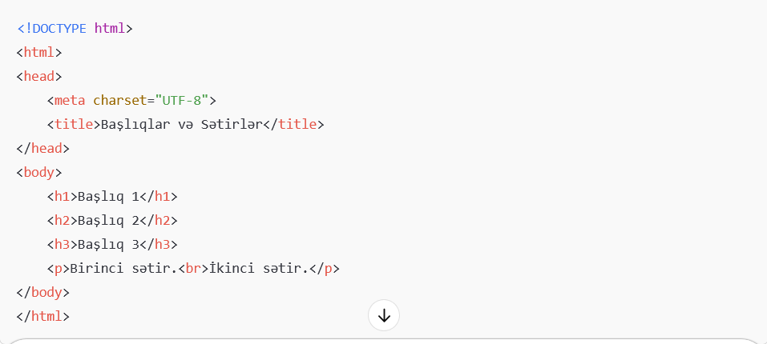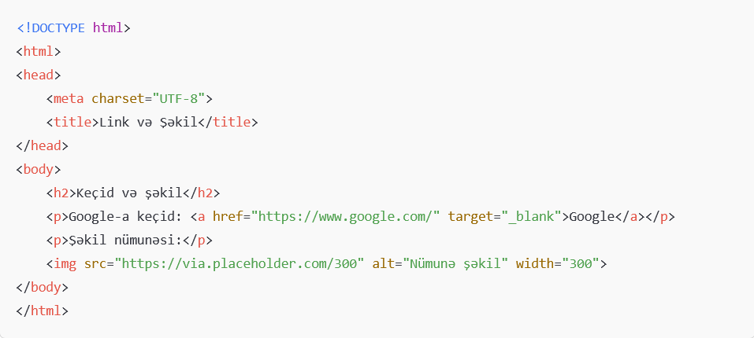Yeni bir fayl yaradın və adını "bio.html" qoyun

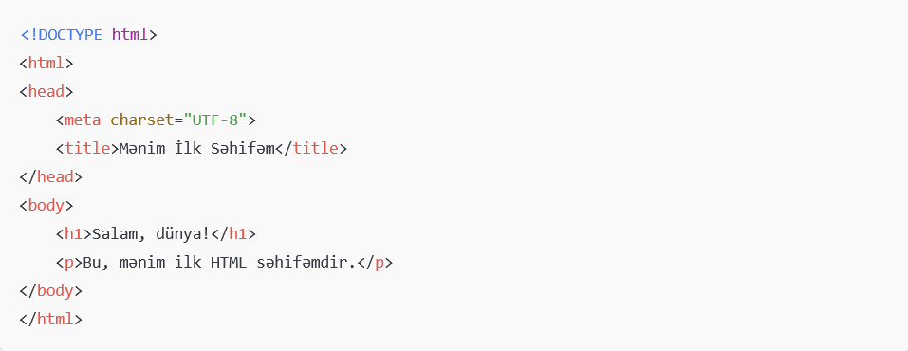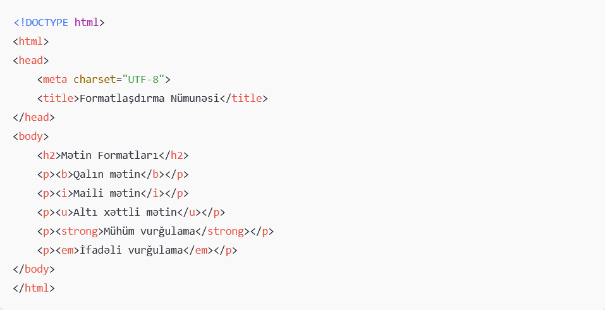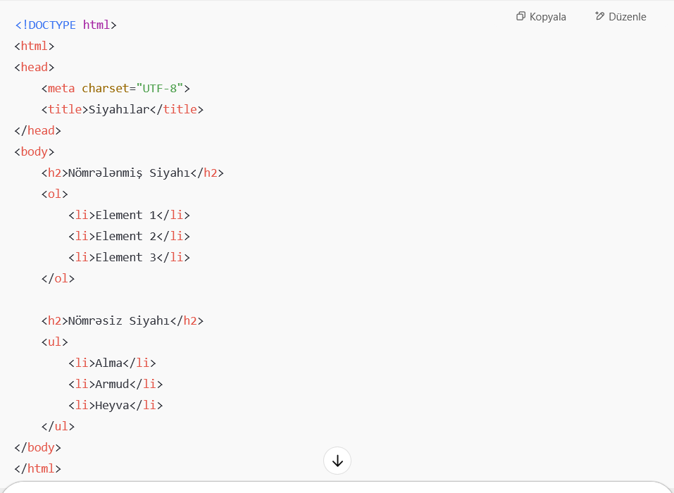Daha sonra şagirdlərə fərdi və kollektiv şəkildə tapşırıqlar verdim. Şagirdlər verilən tapşırığı tətbiq etmək üçün cəhd etdilər. Tapşırıqlar bitdikdən sonra müzakirə olunub, qaranlıq qalan məqamları aydınlaşdırdım. Sonda şagirdlər dərsi nə dərəcədə mənimsədiklərini bilmək üçün suallar verdim. Verilən cavablar əsasında qiymətləndirmə apararaq dərsi yekunlaşdırdım.



## Protokol № 2

11.04.2025 tarixində 31 nömrəli orta məktəbin 10c sinfində təcrübəçi müəllimin Xankişiyev Fərmanın “Notepad programında ən sadə veb səhifə formatlaşdırılması” mövzusunda keçirdiyi açıq dərsin müzakirəsi aparıldı. Müzakirədə metodist müəllim Sevda Vəliyeva, fənn müəllimi Rüstəmova Naibə və 4 nəfər təcrübəçi tələbə iştirak etdi.

**Eşidildi**:Sevda Vəliyeva, Naibə Rüstəmova, Sevinc Ramizova

**Qərar**: Açıq dərs dinlənildi və təcrübənin gündəliyində qiymət qeyd olundu.

**Açıq dərs 3.**

# Mövzu: Komputerin elektrik enerji sərfiyyatının idarə edilməsi.

Dərsə ilk öncə şagirdlərin fikirlərini cəmləmək ilə başladım. Daha sonra əvvəlki mövzunu sual-cavab edib yeni mövzuyla əlaqələndirdim. İlk olaraq şagirdlərə motivasiya yaratdım və belə bir sual ilə mövzuya başladım. Komputer hansı aparat təminatı vasitələri ilə işləyir? Şagirdlərin cavabı dinləndi. Daha sonra yeni mövzuya giriş etdim. Şagirdlərə ilk öncə komputerin sabit enerjidən asılı olduğu haqqında məlumat verdim. Komputerin enerjisinin idarəsinin “power suply” güc blokundan asılı olduğunu izzah etdim. Enerjinin miqdarının hesablanması üçün aparat təminatının güc sərfiyyatının təsnifatını verdim. Hazırladığım təqdimatı və təqdimatda olan aşağıdakı informasiyani şagirdlərə nümayiş etdirdim.

### Giriş

Müasir dövrdə texnologiyanın sürətli inkişafı ilə kompüterlər insanların gündəlik həyatının ayrılmaz hissəsinə çevrilmişdir. Lakin bu cihazların fasiləsiz işləməsi enerji sərfiyyatının artmasına səbəb olur. Elektrik enerjisinin səmərəli istifadəsi yalnız xərclərin azaldılması üçün deyil, eyni zamanda ətraf mühitin qorunması baxımından da mühüm əhəmiyyət daşıyır. Bu baxımdan kompüterlərin enerji sərfiyyatının effektiv idarə edilməsi xüsusi aktuallıq kəsb edir.

### 1. Kompüterin Enerji Sərfiyyatını Təyin edən Amillər

Kompüterin enerji sərfiyyatı onun texniki göstəricilərindən, istifadənin intensivliyindən və proqram təminatından asılıdır. Aşağıda bu amillərə daha ətraflı nəzər salaq:

* **Prosesor (CPU):** Yüksək takt tezliyinə və nüvə sayına malik prosessorlar daha çox enerji sərf edir. Məsələn, güclü oyun və ya render kompüterlərində istifadə olunan prosessorlar 65W-dan 125W-a qədər enerji tələbatına malik ola bilər.
* **Qrafik Kartı (GPU):** Xüsusilə oyun və qrafik dizayn üçün istifadə olunan yüksək performanslı GPU-lar bəzən 300W-a qədər enerji sərf edə bilər.
* **Sərt Disklər və SSD-lər:** SSD-lər HDD-lərə nisbətən daha az enerji sərf edir.
* **Monitor:** LCD və LED monitorlar arasında enerji sərfiyyatında fərqlər var. LED monitorlar daha enerji effektivdir.
* **Əlavə cihazlar:** Printer, skaner, səs sistemi və s. kimi periferik cihazlar əlavə enerji sərf edir.
* **Proqram təminatı və fon prosesləri:** Səssiz çalışan, lakin fonda daim aktiv olan proqramlar CPU və RAM üzərində yük yaradaraq əlavə enerji sərfiyyatına səbəb olur.

### 2. Enerji Sərfiyyatını Azaltmaq Üsulları

Kompüterin enerji sərfiyyatını azaltmaq üçün həm aparat (hardware), həm də proqram (software) səviyyəsində müxtəlif üsullar tətbiq olunur:

#### 2.1. Proqram təminatı ilə idarəetmə

* **Güc Seçimləri (Power Options):** Windows, Linux və MacOS kimi əməliyyat sistemlərində enerji sərfiyyatını optimallaşdırmaq üçün xüsusi enerji rejimləri mövcuddur. Məsələn, "Power Saver", "Balanced", "High Performance" rejimləri arasında düzgün seçim vacibdir.
* **Avtomatik yuxu rejimi (Sleep Mode):** Aktiv istifadə edilmədikdə kompüterin avtomatik olaraq yuxu rejiminə keçməsi enerji sərfiyyatını xeyli azaldır.
* **Ekran parlaqlığının azaldılması:** Əl ilə və ya avtomatik sistemlər vasitəsilə ekran parlaqlığının tənzimlənməsi enerji sərfini azaldır.
* **Proqramların optimallaşdırılması:** Arxa planda çalışan və lazımsız proqramların deaktiv edilməsi prosessorun yükünü azaldır.

#### 2.2. Aparat səviyyəsində tədbirlər

* **Effektiv enerji mənbəyi (PSU):** Yüksək səmərəlilik dərəcəsinə malik PSU-lar (80 PLUS sertifikatlı) enerji itkisini azaldır.
* **Az enerji sərf edən komponentlər:** Enerjiyə qənaət edən RAM-lar (Low Voltage RAM), SSD-lər və az güc tələb edən anakartlar seçilməlidir.
* **Sərinləmə sistemləri:** Effektiv soyutma sistemləri prosessor və GPU-nun temperaturunu optimal səviyyədə saxlayaraq onların səmərəli işləməsini təmin edir.

### 3. Enerji İdarəetmə Texnologiyaları

Müasir kompüter sistemlərində müxtəlif enerji idarəetmə texnologiyaları tətbiq edilir:

* **Intel SpeedStep və AMD Cool'n'Quiet:** Bu texnologiyalar prosessorun yüklənməsinə uyğun olaraq onun tezliyini və enerji sərfini tənzimləyir.
* **Display Power Management Signaling (DPMS):** Monitorların istifadədə olmadığı zaman enerji sərfini azaltmaq üçün istifadə olunur.
* **Advanced Configuration and Power Interface (ACPI):** Əməliyyat sistemi ilə aparat arasında enerji idarəetməsini təmin edən standartdır.
* **Energy Star standartı:** ABŞ-da tətbiq edilən və az enerji sərf edən cihazlara verilən sertifikatdır.

### 4. İdarəetmə Sistemlərinin İnteqrasiyası

Böyük şirkətlər və təşkilatlar enerji idarəetməsini mərkəzləşdirilmiş şəkildə həyata keçirirlər. Bu zaman IT administratorlar xüsusi proqram təminatı vasitəsilə aşağıdakı funksiyaları yerinə yetirə bilir:

* Kompüterlərin gecə saatlarında avtomatik sönməsi
* Enerji sərfiyyatının statistik təhlili və hesabatların hazırlanması
* Uzaqdan idarəetmə ilə enerji parametrlərinin dəyişdirilməsi

Buna misal olaraq **Microsoft Intune**, **SolarWinds**, **ManageEngine** kimi idarəetmə platformalarını göstərmək olar.

Daha sonra enerji sərfiyyatını idarə etmək üçün lazım gələn parametrdən artıq olan hissəsini işğal etməməyi izzah etdim.Daha sonra şagirdlərə fərdi və kollektiv şəkildə tapşırıqlar verdim. Tapşırığın məğzi enerjinin müəyyən intervalda saxlayaraq ən yaxşı bloku yığmaq idi. Şagirdlər verilən tapşırığı tətbiq etmək üçün cəhd etdilər. Tapşırığı bitirdikdən sonra müzakirə olunaraq qaranlıq hissələr aydınlaşdırıldı. Sonda şagirdlər dərsi nə dərəcədə mənimsədiklərini bilmək üçün suallar verdim. Verilən cavablar əsasında qiymətləndirmə apararaq dərsi yekunlaşdırdım.

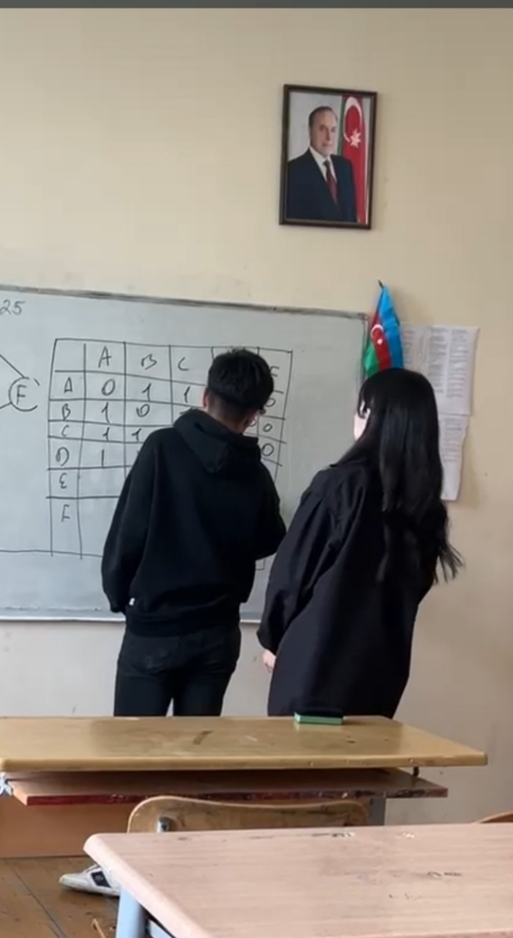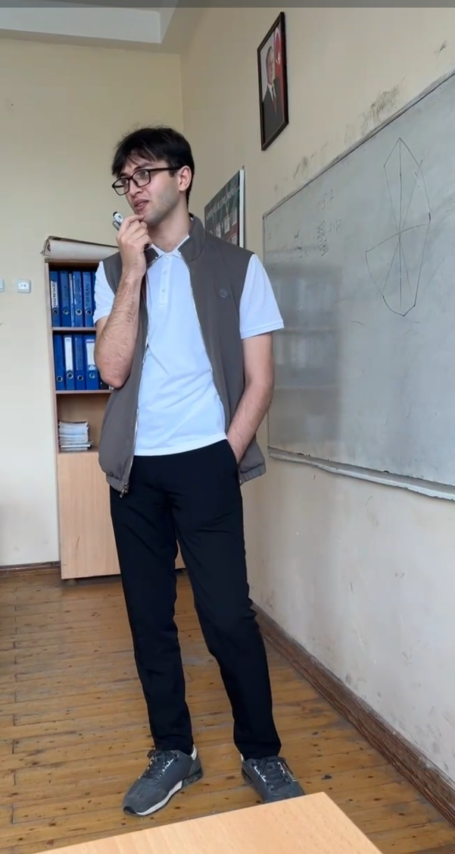

## Protokol № 3

14.04.2025 tarixində 31 nömrəli orta məktəbin 11a sinfində təcrübəçi müəllimin Xankişiyev Fərmanın “Komputerin elektrik enerji sərfiyyatının idarə edilməsi” mövzusunda keçirdiyi açıq dərsin müzakirəsi aparıldı. Müzakirədə metodist müəllim Vəliyeva Sevda, fənn müəllimi Rüstəmova Naibə və 4 nəfər təcrübəçi tələbə iştirak etdi.

**Eşidildi**: Vəliyeva Sevda, Rüstəmova Naibə, Mirizadə Əfsnə.

**Qərar**: Açıq dərs dinlənildi və təcrübənin gündəliyində qiymət qeyd olundu.

**Açıq dərs 4.**

# Mövzu: Saytın tərtibatının özəllikləri cədvəllər və istinadlar

Dərsə ilk öncə şagirdlərin fikirlərini cəmləmək ilə başladım. Daha sonra əvvəlki mövzunu sual-cavab edib yeni mövzuyla əlaqələndirdim. İlk olaraq şagirdlərə motivasiya yaratdım və belə bir sual ilə mövzuya başladım. Cədvəllər həyatımızda hansı rol oynayır və cədvəllərdən veb səhifəyə hansı üsullar ilə yığmaq olar? ? Şagirdlərin cavabı dinləndi. Daha sonra onlara yenidən bir sual verdim. Cədvəl görünüşü hansı struktura bənzəyir və cədvəl strukturasını necə xarakteristika edə bilərsiniz? Bəzi şagirdlər strukturanı xanalar və xətlər şəkilində təsəvvür etdiklərini qeyd etdi. Cavablara əsasən belə bir sual ünvanladım. Bəs bu xətlər və xanaları necə kodlaya bilərik? Suallar ətrafında müzakirə edib, yeni mövzuya keçid etdim. Hazırladığım təqdimatı və aşağıdakı informasiyaları nümayiş etdirdim. Cədvəllər veb səhifələrdə strukturlaşdırılmış məlumatların səliqəli və oxunaqlı şəkildə göstərilməsinə imkan verir. HTML-də <table> elementi vasitəsilə yaradılır və aşağıdakı əsas komponentlərdən ibarətdir:

* <table> – Cədvəli başlatmaq üçün istifadə olunur.
* <tr> (table row) – Cədvəl sətirini göstərir.
* <td> (table data) – Sətir daxilindəki məlumat hüceyrəsidir.
* <th> (table header) – Başlıq hüceyrəsidir, ümumiyyətlə qalın və ortalanmış şəkildə göstərilir.

**Cədvəllərin üstünlükləri:**

* Məlumatların müqayisəli şəkildə göstərilməsi.
* Böyük həcmli məlumatın səliqəli və başa düşülən formatda təqdim edilməsi.
* Statistik və ya hesabat xarakterli məlumatların vizual təsviri.

**Dizayn tövsiyələri:**

* Cədvəldə çoxlu məlumat varsa, **zolaqlı sıra dizaynı** (alternativ rəngli sətirlər) istifadəçiyə oxumağı asanlaşdırır.
* **Responsiv dizayn** üçün overflow-x: auto və media sorğularından istifadə edilməlidir.
* Stil vermək üçün CSS vasitəsilə sərhədlər (border), daxili boşluqlar (padding) və mərkəzləşdirmə (text-align) tətbiq olunur.

İstinadlar veb-saytlar arasında və ya bir sayt daxilində səhifələrə keçid üçün istifadə olunur. HTML-də <a> (anchor) elementi vasitəsilə yaradılır. Əsas atribut **href**-dir (hyper reference), hansı ki keçid ediləcək ünvanı təyin edir.

**İstinadların növləri:**

* **Daxili istinadlar** – sayt daxilində başqa səhifələrə və ya eyni səhifədə müəyyən hissələrə keçid üçün istifadə olunur. Məsələn:  
  <a href="#haqqinda">Haqqında</a>
* **Xarici istinadlar** – başqa saytlara yönləndirmək üçün:  
  <a href="https://example.com">Daha ətraflı</a>
* **E-poçt istinadları** – kliklə e-poçt tətbiqini işə salır:  
  <a href="mailto:info@example.com">Bizimlə əlaqə</a>

**Təhlükəsizlik və istifadə rahatlığı:**

* Xarici keçidlərdə target="_blank" atributu istifadə edilərək keçid yeni səhifədə açılır, bu da istifadəçinin əsas saytdan çıxmamasını təmin edir.
* rel="noopener noreferrer" atributları ilə təhlükəsizlik artırılır.

**İstinadların dizaynı:**

İstinadlar adətən fərqli rəngdə (mavi) və altı xətli olur.

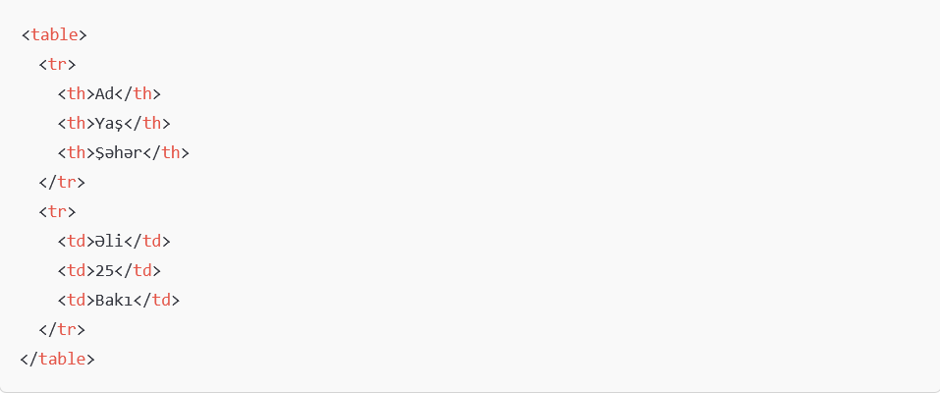Yuxarıda verilən məlumatlara əsaslanaraq Html sənədlərində cədvəlin və istinad keçidlərinin verilməsi üçün xüsusi teqləri izzah etdim. Teqləri işləmək üçün lazımi praktiki tapşırığı əyani olaraq təqdim etdim. Və bu haqqında məlumat verdim. Daha sonra şagirdlərə fərdi və kollektiv şəkildə cədvəl və istinadlə keçidlər haqqında tapşırıqlar verdim. Şagirdlər verilən tapşırığı tətbiq etmək üçün cəhd etdilər. Tapşırığı bitirdikdən sonra müzakirə olunaraq qaranlıq hissələr aydınlaşdırıldı. Sonda şagirdlər dərsi nə dərəcədə mənimsədiklərini bilmək üçün suallar verdim. Verilən cavablar əsasında qiymətləndirmə apararaq dərsi yekunlaşdırdım.

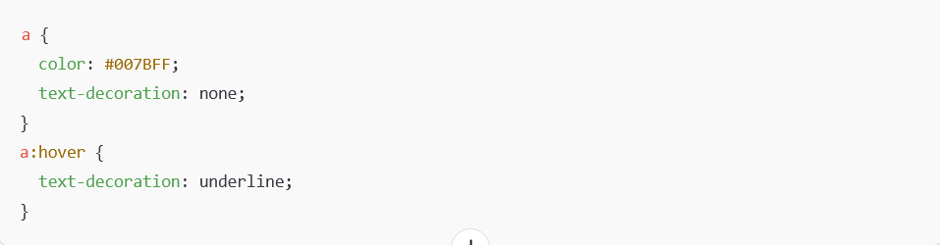

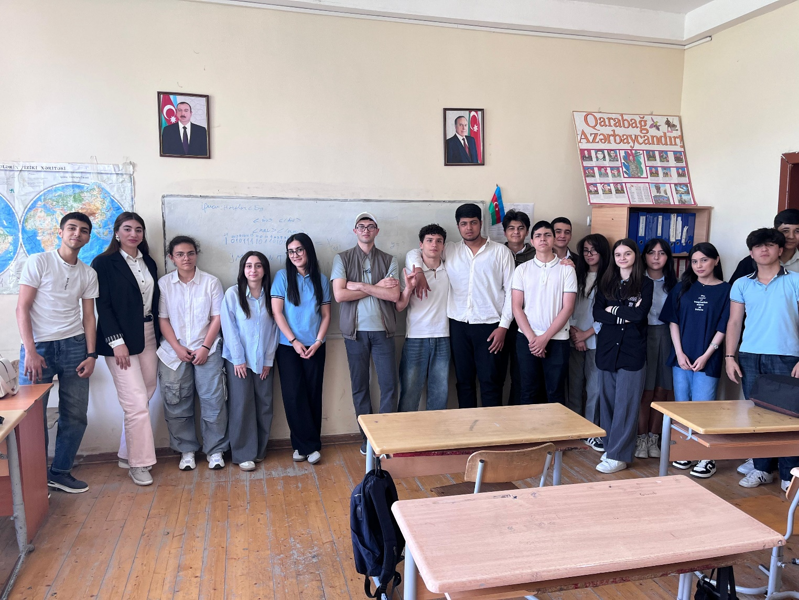

## Protokol № 4

21.04.2025 tarixində 31 nömrəli orta məktəbin 10b sinfində təcrübəçi müəllimin Xankişiyev Fərmanın “Saytın tərtibatının özəllikləri cədvəllər və istinadlar” mövzusunda keçirdiyi açıq dərsin müzakirəsi aparıldı. Müzakirədə metodist müəllim Vəliyeva Sevda, fənn müəllimi Rüstəmova Naibə və 4 nəfər təcrübəçi tələbə iştirak etdi.

**Eşidildi**: Vəliyeva Sevda, Rüstəmova Naibə, Rüstəmov Tacir

**Qərar**: Açıq dərs dinlənildi və təcrübənin gündəliyində qiymət qeyd olundu.

**Açıq dərs 5.**

# Mövzu: İnformasiya cəmiyyətinin inkişaf mərhələləri haqqında təqdimat hazırlanması

Dərsə ilk öncə şagirdlərin fikirlərini cəmləmək ilə başladım. Daha sonra əvvəlki mövzunu sual-cavab edib yeni mövzuyla əlaqələndirdim. İlk olaraq şagirdlərə motivasiya yaratdım və belə bir sual ilə mövzuya başladım. İnsanlar keçmiş zamandan indiki dövrümüzə qədər informasiyanı necə saxlayıb və əldə ediblər? Cavablara əsasən belə bir sual ünvanladım. Keçmişdən indiki dövrümüzə qədər neçə inkşaf mərhələsi saya bilərsiniz? Suallar ətrafında geniş müzakirələr apardıqdan sonra yeni mövzuya keçid etdim. Hazırladığım təqdimatı və aşağıdakı məlumatları şagirdlərə izzah etdim.

### **1. Giriş**

İnformasiya cəmiyyəti – biliklərin, informasiyanın və texnologiyanın sosial, iqtisadi və mədəni həyatın əsas elementi olduğu bir cəmiyyət formasıdır. Bu cəmiyyətin əsas xüsusiyyəti informasiyanın əsas istehsal və inkişaf mənbəyi kimi çıxış etməsidir. İnformasiya cəmiyyətinə keçid texnologiyanın, xüsusilə də informasiya-kommunikasiya texnologiyalarının (İKT) sürətli inkişafı ilə sıx bağlıdır. İnformasiya cəmiyyəti anlayışı XX əsrin ikinci yarısında formalaşmağa başlamış və onun inkişafı bir neçə mərhələdən keçmişdir. Bu mərhələlər iqtisadi və sosial dəyişiklikləri, eləcə də texnoloji inqilabları əks etdirir.

### **2. İnformasiya cəmiyyətinin əsas inkişaf mərhələləri**

#### **1. Aqrar cəmiyyət (Kənd təsərrüfatı dövrü)**

* Tarixi: Qədim dövrlərdən Sənaye inqilabına qədər.
* Əsas fəaliyyət: Kənd təsərrüfatı və heyvandarlıq.
* İqtisadi əsas: Əmək fiziki qüvvəyə və torpaq istifadəsinə əsaslanırdı.
* İnformasiya: Şifahi və məhdud idi; nəsildən-nəslə ötürülürdü.
* Texnologiya: Əl alətləri, suvarma sistemləri və əsas mexanizmlər.

#### **2. Sənaye cəmiyyəti**

* Tarixi: XVIII əsrin sonları – XX əsrin ortaları.
* Əsas fəaliyyət: Sənaye istehsalı, fabriklər və texniki avadanlıqlar.
* İqtisadi əsas: Mexaniki əmək və kapital üstünlük təşkil edirdi.
* İnformasiya: Yazılı sənədlər, qəzetlər və teleqraf vasitəsilə yayılırdı.
* Texnologiya: Buxar maşınları, elektrik, nəqliyyat vasitələri (dəmir yolu və s.).

#### **3. Post-sənaye cəmiyyəti (İnformasiya cəmiyyəti)**

* Tarixi: XX əsrin ortalarından günümüzə qədər.
* Əsas fəaliyyət: Xidmət sahələri və informasiya istehsalı.
* İqtisadi əsas: Bilik və informasiya əsas resurs sayılır.
* İnformasiya: Elektron vasitələrlə (kompüterlər, internet, mobil cihazlar) yüksək sürətlə yayılır.
* Texnologiya: İKT, süni intellekt, böyük verilənlər (big data), bulud texnologiyaları.

**3. Müasir dövrdə informasiya cəmiyyəti**

Bugünkü informasiya cəmiyyəti üçün aşağıdakı xüsusiyyətlər səciyyəvidir:

* **İKT-nin hərtərəfli tətbiqi:** Hər sahədə – təhsil, səhiyyə, sənaye, ticarət və dövlət idarəçiliyində informasiya texnologiyalarından istifadə olunur.
* **Elektron xidmətlər:** E-dövlət, e-təhsil, e-səhiyyə və digər xidmətlər geniş yayılıb.
* **İnformasiyanın iqtisadi dəyəri:** İnformasiya bazarlarda satılan əsas məhsula çevrilmişdir (məsələn, verilənlər bazası, proqram təminatı).
* **Yeni peşələr və bacarıqlar:** Proqramçı, data analitik, kibertəhlükəsizlik üzrə mütəxəssis kimi yeni ixtisaslar yaranıb.
* **Süni intellekt və avtomatlaşdırma:** Əmək bazarında robot texnikası və avtomatlaşdırılmış sistemlər insan əməyini əvəz edir.

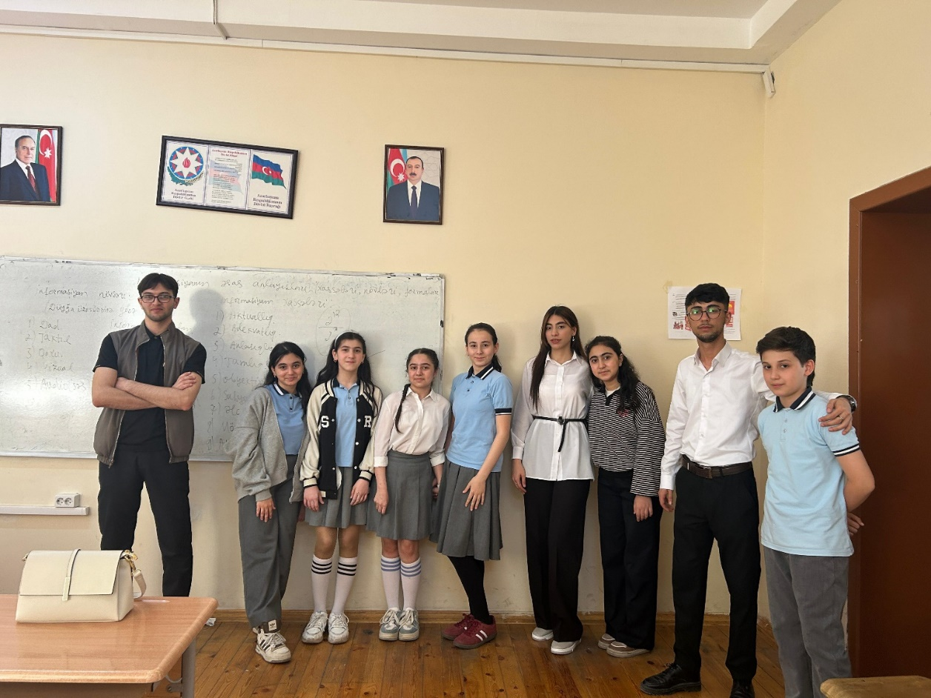Və bu haqqında məlumat verdim. Daha sonra şagirdlərə fərdi və kollektiv şəkildə cədvəl və istinadlə keçidlər haqqında tapşırıqlar verdim. Şagirdlər verilən tapşırığı tətbiq etmək üçün cəhd etdilər. Tapşırığı bitirdikdən sonra müzakirə olunaraq qaranlıq hissələr aydınlaşdırıldı. Sonda şagirdlər dərsi nə dərəcədə mənimsədiklərini bilmək üçün suallar verdim. Verilən cavablar əsasında qiymətləndirmə apararaq dərsi yekunlaşdırdım.

## Protokol № 5

02.05.2025 tarixində 31 nömrəli orta məktəbin 10a sinfində təcrübəçi müəllimin Xankişiyev Fərmanın “İnformasiya cəmiyyətinin inkişaf mərhələləri haqqında təqdimat hazırlanması” mövzusunda keçirdiyi açıq dərsin müzakirəsi aparıldı. Müzakirədə metodist müəllim Vəliyeva Sevda, fənn müəllimi Rüstəmova Naibə və 4 nəfər təcrübəçi tələbə iştirak etdi.

**Eşidildi**: Vəliyeva Sevda, Rüstəmova Naibə, Ramizova Sevinc

**Qərar**: Açıq dərs dinlənildi və təcrübənin gündəliyində qiymət qeyd olundu.

**Açıq dərs 6.**

# Mövzu: İnternetdə ECDL sertifkatları haqda təqdimat

Dərsə ilk öncə şagirdlərin fikirlərini cəmləmək ilə başladım. Daha sonra əvvəlki mövzunu sual-cavab edib yeni mövzuyla əlaqələndirdim. İlk olaraq şagirdlərə motivasiya yaratdım və belə bir sual ilə mövzuya başladım. Sertifkatlar insan və cihaz üçün hansı əhəmiyyəti daşıyır? Şagirdlərin fikri dinləndi. Cavablara əsasən belə bir sual ünvanladım. Sertifkatlar əsasən nələrin təsdiqi üçün şəbəkədə istifadə olunurlar. Suallar ətrafında geniş müzakirələr apardıqdan sonra yeni mövzuya keçid etdim. Hazırladığım təqdimatı və aşağıdakı məlumatları şagirdlərə izzah etdim.

**ECDL nədir?**  
ECDL (European Computer Driving Licence) və ya yeni adı ilə **ICDL (International Computer Driving Licence)** — rəqəmsal bacarıqların beynəlxalq səviyyədə tanındığı bir sertifikatlaşdırma proqramıdır. Bu proqram ilk dəfə Avropada yaradılmış və sonra qlobal miqyasda tətbiq olunmuşdur. Hazırda dünyanın 100-dən çox ölkəsində fəaliyyət göstərir və 15 milyondan çox insan bu sertifikatı əldə etmişdir.

**Əsas Məqsəd:**  
ECDL proqramının əsas məqsədi iştirakçıların kompüter və İT bacarıqlarını ölçmək, onları beynəlxalq standartlara uyğunlaşdırmaq və bu bacarıqların tanınmasını təmin etməkdir. Sertifikat alan şəxslər müasir iş dünyasında texnoloji bacarıqlarını sübut etmiş olurlar.

**ECDL-in Üstünlükləri:**

* Rəqəmsal savadlılığın artırılması
* Əmək bazarında rəqabət üstünlüyü
* Beynəlxalq səviyyədə tanınma
* Akademik və peşəkar sahələrdə dəyərli referans
* Onlayn və sinif əsaslı imtahan imkanları

**ECDL Proqramının Hədəf Kütləsi:**

* Tələbələr və müəllimlər
* Dövlət və özəl sektor əməkdaşları
* Rəqəmsal bacarıqlarını təkmilləşdirmək istəyən şəxslər

**ECDL Modulları:**  
ECDL müxtəlif modullardan ibarətdir və istifadəçi istədiyi sahəyə uyğun modulları seçə bilər. Əsas modullar aşağıdakılardır:

1. **Computer Essentials** – kompüterin əsas anlayışları və istifadə qaydaları
2. **Online Essentials** – internetdən və e-poçtdan təhlükəsiz istifadə
3. **Word Processing** – Microsoft Word və digər mətn redaktorlarının istifadəsi
4. **Spreadsheets** – Excel və digər cədvəl proqramlarında işləmə bacarığı
5. **Presentation** – təqdimat proqramları (PowerPoint və s.)
6. **IT Security** – informasiya təhlükəsizliyi və şəxsi məlumatların qorunması
7. **Online Collaboration** – onlayn əməkdaşlıq və bulud texnologiyaları
8. **Database** – məlumat bazalarının əsasları

**Sertifikat Növləri:**

* **ECDL Base Certificate** – əsas 4 modulu uğurla başa vuranlara verilir.
* **ECDL Standard Certificate** – 7 modul üzrə imtahanı keçənlərə təqdim olunur.
* **ECDL Advanced Certificate** – hər modul üzrə daha dərindən biliyi olanlara təqdim olunur.
* **ECDL Profile Certificate** – fərdi olaraq seçilmiş modulları keçənlərə verilir.

Bu sertifkatın yuxarıda verilən sahələrdə geniş istifadəsi haqqında geniş məlumatı şagirdlərə çatdırdım. Daha sonra şagirdlərə fərdi və kollektiv şəkildə cədvəl və istinadlə keçidlər haqqında tapşırıqlar verdim. Şagirdlər verilən tapşırığı tətbiq etmək üçün cəhd etdilər. Tapşırığı bitirdikdən sonra müzakirə olunaraq qaranlıq hissələr aydınlaşdırıldı. Sonda şagirdlər dərsi nə dərəcədə mənimsədiklərini bilmək üçün suallar verdim. Verilən cavablar əsasında qiymətləndirmə apararaq dərsi yekunlaşdırdım.

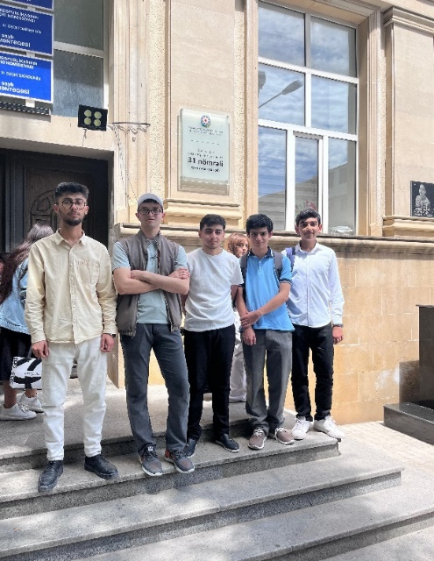

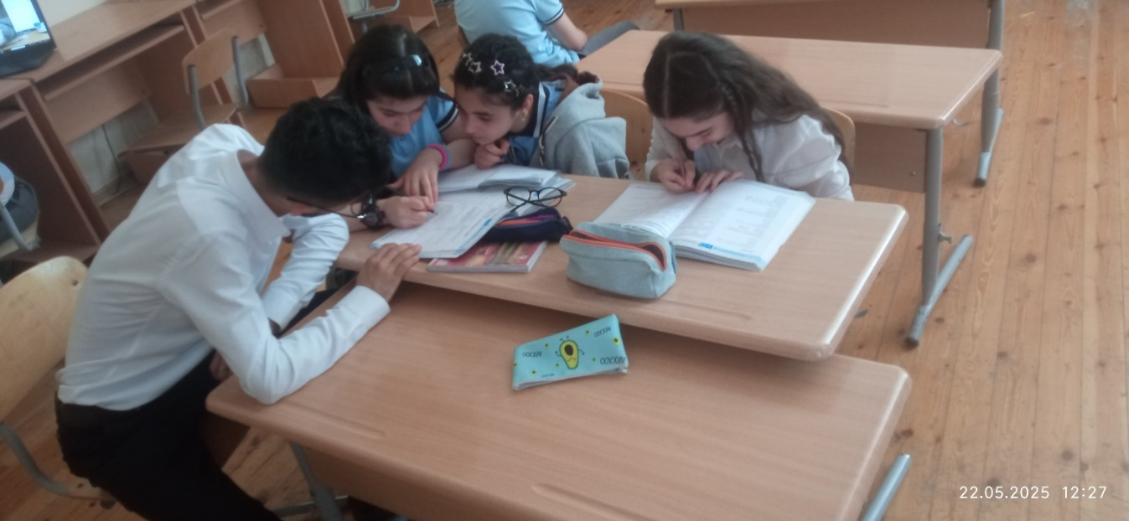

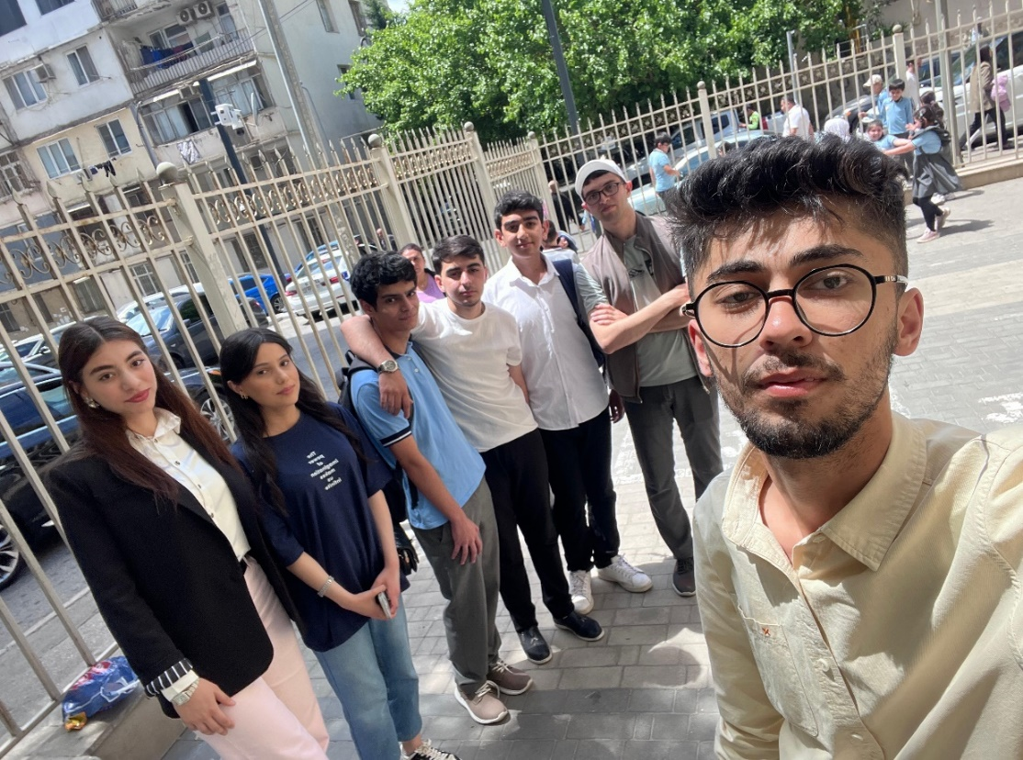

## Protokol № 6

15.05.2025 tarixində 31 nömrəli orta məktəbin 10a sinfində təcrübəçi müəllim Xankişiyev Fərmanın “İnternetdə ECDL sertifkatları haqda təqdimat” mövzusunda keçirdiyi açıq dərsin müzakirəsi aparıldı. Müzakirədə metodist müəllim Vəliyeva Sevda, fənn müəllimi Rüstəmova Naibə və 9 nəfər təcrübəçi tələbə iştirak etdi.

**Eşidildi**: Vəliyeva Sevda, Rüstəmova Naibə, Məmmədova Əsmər.

**Qərar**: Açıq dərs dinlənildi və təcrübənin gündəliyində qiymət qeyd olundu

**Təcrübəçi tətləbənin nəticəsi**

**(apardığı tədris tərbiyə və psixoloji işləri)**

Mən Xankişiyev Fərman 31 nömrəli tam orta məktəbdə pedaqoji təcrübə keçdiyim müddətdə yeni biliklərə yiyələndim. Müəllim olmağın qürurunu yaşadım. Eyni zamanda müəllim peşəsinin necə müqəddəs, məsuliyyətli peşə olduğunu bir daha başa düşdüm. Təcrübə boyunca dərslərdə iştirak etdim və bundan böyük fayda qazandım. Sahib olduğum peşənin nə qədər gözəl, nə qədər qürurlu olduğunu daha yaxından dərk etdim.